Übung: Set- und Get-Methoden

Entwerfen Sie ein Spiel, in dem Sie einen Frosch steuern (von links nach rechts). Von oben sollen zufallsgesteuert verschiedene Obst-Objekte fallen. Jedes Obst-Objekt hat eine bestimmte Energie in Kilokalorien. Diese Energie soll beim Erzeugen des Objekts zufallsgesteuert festgelegt werden (zwischen 1 und 25 Kilokalorien).
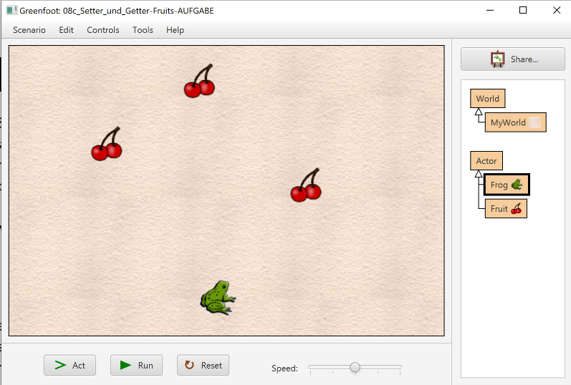

1. | Ihre Aufgabe: Die Fruit-Objekte sollen eine bestimmte Menge Energie erhalten!  - Erstellen Sie in der Klasse Fruit ein Attribut fruitEnergy.  - Entwerfen Sie den Konstruktor der Klasse Fruit. Beim Erzeugen eines Fruit-Objekts soll dieses Objekt zufallsgesteuert einen Energiewert zwischen 1 und 25 erhalten.
2. | Der Frosch soll in der Lage sein, die Energie der Fruit-Objekte aufzusammeln. Gehen Sie so vor:  - Geben Sie dem Frosch das Attribut frogEnergy und initialisieren Sie dieses mit 0!  - Implementieren Sie in der Fruit-Klasse eine setEnergy- und eine getEnergy-Methode.
3. | Entwerfen Sie die Methode checkCollisonWithFruit! Diese soll folgendes tun:  - Wenn der Frosch mit einem Obst-Objekt zusammenstößt, soll er die Kilokalorien des Objekts „aufsammeln“. Das heißt, dass sein eigener Energievorrat entsprechend ansteigt. Verwenden Sie hierzu die vorher programmierten set- und get-Methoden!  - Lassen Sie dies rechts oben auf dem Spielfeld ausgeben (mit der showText-Methode).  - Der Energievorrat des Obst-Objekts soll auf 0 sinken. Entfernen Sie das Objekt dann aus der Welt.
4. | Profi-Projekt  Verändern Sie das Projekt so:  Bei jeder Berührung (also in jedem act-Zyklus) soll der Frosch nur 1 Kilokalorie fressen können. Je länger der Frosch also mit einer Frucht zusammenstößt, desto mehr Energie nimmt er auf (bis die Energie des Obstes aufgebraucht ist).

import greenfoot.*;

public class Fruit extends Actor {
private int fruitEnergy = 0;

public Fruit() {
fruitEnergy = Greenfoot.getRandomNumber(25) + 1;
}

public int getEnergy() {
return fruitEnergy;
}

public void setEnergy(int pEnergy) {
this.fruitEnergy = pEnergy;
}

public void act() {
setLocation(getX(), getY() + 5);

if (getY() > 590) {
this.getWorld().removeObject(this);
}
}
}

import greenfoot.*;

public class Frog extends Actor {
private int frogEnergy = 0;

public void act() {
this.getWorld().showText("Energie: " + frogEnergy, 520, 20);

if (Greenfoot.isKeyDown("a")) {
move(-5);
}

if (Greenfoot.isKeyDown("d")) {
move(5);
}
this.checkCollision();
}
public int getEnergy() {
return frogEnergy;
}
public void setEnergy(int energy) {
this.frogEnergy = energy;
}

private void checkCollision() {
Fruit myFruit = (Fruit)this.getOneIntersectingObject(Fruit.class);

if (myFruit != null && myFruit.getEnergy() > 0) {
frogEnergy = frogEnergy + 1;
myFruit.setEnergy(myFruit.getEnergy() - 1);

if (myFruit.getEnergy() == 0) {
getWorld().removeObject(myFruit);
}
}
}
}

